**GUÍA N° 1 DE QUÍMICA**

**Clase 1**: Teorías ácido - base.

**Objetivo del Aprendizaje:** Reconocer las teorías ácido – base que permiten describir el origen, comportamiento y clasificación de este tipo de sustancias en el uso cotidiano.

**Correo Electrónico del docente y asistente PIE:** [jherrera@liceomixto.cl](mailto:jherrera@liceomixto.cl)

**Instrucciones:** Resolver guía con los conceptos previos arrastrados de 3° Medio, si necesitas información adicional, puedes recurrir al libro de 3°- 4° Medio o buscar información en la web (**aprendoenlinea.mineduc.cl**) en relación a las teorías ácido - base. Las guías que se realizaran serán ponderadas con un total de un 40 % de la evaluación final, es decir, si son 2 o 5 guías, ese porcentaje se divide hasta dar un 40 %. La evaluación final será de un 60 %.

**Nombre:** _________________________ Curso: 4° Medio A Puntaje obtenido: __/19 ptos Nota: ___

**Unidad 1: Reacciones acido-base y sus aplicaciones**

Muchos químicos intentaron responder una pregunta ¿qué es un ácido? La respuesta se obtuvo gracias a los químicos Svante Arrhenius, Johannes Nicolaus Brönsted, Thomas M. Lowry y S. Lewis, quienes contribuyeron enormemente en lo que es la teoría de los ácidos y bases, gracias a experimentos que hacían con la ayuda del papel tornasol, un papel impregnado de una disolución que cambia de color según distinga a una base o a un ácido.

1.- Completa la siguiente tabla resumen, analizando los aspectos más relevantes de las teorías ácidos – base de Arrhenius, Brönsted Lowry y Lewis. (11 puntos)

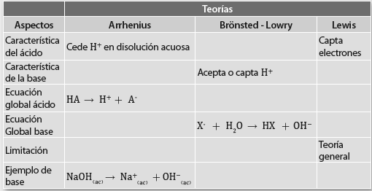

2.-En las siguientes ecuaciones químicas, identifica ácidos, bases y especies conjugadas cuando corresponda. Además indica, cuál es la teoría empleada en cada caso. Para ello señala “Ácido de Arrhenius”, “Ácido de Brönsted”, “Base de Lewis”, etc. (8 ptos)

